Scripting程式語言

**電影資訊查詢系統**

9A917004 劉宇翔

9B017055 杜俊毅

**作業說明-目標**

本作業旨在學習如何利用 Python 來開發一個基於資料庫管理系統的電影資訊查詢系統。通過本案例，將能夠掌握如何整合多種技術來設計並實作一個完整的應用程式，這些技術包括：資料庫操作、網頁爬蟲、圖形介面設計（GUI）以及圖像處理等。該系統能夠幫助用戶根據日期和選擇的影城查詢電影時刻表，並展示每部電影的詳細信息。預期的效益是，通過這樣的實作，能夠加深對 Python 開發及其應用領域的理解，並具備解決真實問題的能力。

**作業說明-預期效益**

**資料庫操作技能**：學會如何使用 Python 操作資料庫，尤其是學會如何進行資料查詢、篩選以及資料的插入與更新操作。這是開發現代應用程序中不可或缺的技能。

**GUI 設計與開發**：深入理解如何使用 Python 的 Tkinter 庫來創建用戶界面，並學會如何設計交互式界面以提供更好的用戶體驗。

**網頁爬蟲技術**：能掌握如何使用 Python 的爬蟲技術抓取網頁數據，這在許多應用領域中都是非常重要的技能，特別是在資料挖掘和網路數據分析領域。

**提高實踐能力**：通過該作業，能夠了解如何將所學的理論知識應用於實際問題的解決，並且能夠在團隊合作中發揮作用，協同完成一個具有一定規模的項目

**問題的介紹**

現如今，電影資訊通常分散於各大影城的網站上，用戶需要多次查詢不同的網站，才能得到所需的電影時刻和場次信息。這樣的查詢過程對用戶而言並不高效，且缺乏集中性。這個系統旨在解決這個問題，通過提供一個集中式的界面，讓用戶可以根據日期和選擇的影城查詢電影時刻表，並顯示出每部電影的詳細資訊

**相關知識**

**資料庫操作**：本系統需要使用資料庫來存儲電影、影城、時刻表等資訊。學生需要學會如何設計資料庫結構、執行查詢和更新操作。

**網頁爬蟲**：本系統使用 Python 爬蟲技術從影城網站抓取電影資料並存儲於資料庫中。

**Tkinter GUI 設計**：利用 Tkinter 設計圖形介面，使得用戶可以進行日期選擇、影城選擇和電影查詢等操作

**環境介紹**

**硬體環境**

* **計算機要求**：PC 或 Mac 計算機，推薦至少 8GB RAM，2GB 可用硬碟空間。
* **顯示器**：需要較為清晰的顯示器來顯示 GUI 畫面，建議解析度為 1080p 以上。

**作業系統**

* Windows 11
* Python

**使用工具與庫**

* **Python** ：用於編寫和運行所有的程式碼。
* **SQLite3**：用於存儲電影資料、影城信息和時刻表等資料。
* **Tkinter**：用來設計桌面應用程式的 GUI。
* **PIL (Python Imaging Library)**：用於顯示和處理電影圖片。
* **tkcalendar**：提供日期選擇器的功能。
* **urllib**：用於抓取網頁資料。

**實作方法**

環境檢查

確認 Python 是否已安裝

確認 SQLite 是否安裝，使用內建的 SQLite3 模組。

安裝 Tkinter 和其他所需的庫

**安裝與設定**

安裝 Python 的相關套件並進行測試

設定資料庫：根據作業需求創建資料表，並使用 SQL 語句填充資料。資料表應該包括電影資料表、影城資料表、時刻表資料表等。

**困難與挑戰**

1. 資料庫設計：設計一個能夠有效處理多種查詢條件的資料庫結構是一大挑戰，尤其是如何高效地進行聯合查詢以篩選出相關資料。
2. 爬蟲抓取資料的穩定性：在進行爬蟲操作時，遇到過網絡不穩定或網站結構改變等情況，這使得爬取資料變得困難。
3. 動態界面的更新：如何使界面根據用戶選擇動態更新，是開發過程中的一個挑戰，尤其是在需要處理大量資料時

**解決方案步驟**

1. **資料抓取**：使用 Python 爬蟲技術，從網站抓取電影資訊並將資料存入資料庫。
2. **GUI 設計**：使用 Tkinter 設計一個簡單的圖形界面，包括日期選擇器、影城勾選框、電影顯示區域等。
3. **資料查詢與顯示**：根據用戶的選擇（日期和影城），通過資料庫查詢相關電影資訊，並將結果顯示在 GUI 中。

**解決方案中的技巧**

1. **資料庫操作技巧**：根據多個條件進行聯合查詢，從資料庫中快速篩選並顯示所需的電影資訊。
2. **圖像處理技巧**：利用 PIL 庫處理電影封面圖片，進行縮放處理以適應顯示界面。
3. **動態界面更新**：根據用戶的操作（日期選擇、影城勾選），動態更新界面中的電影信息和時刻表。

流程圖

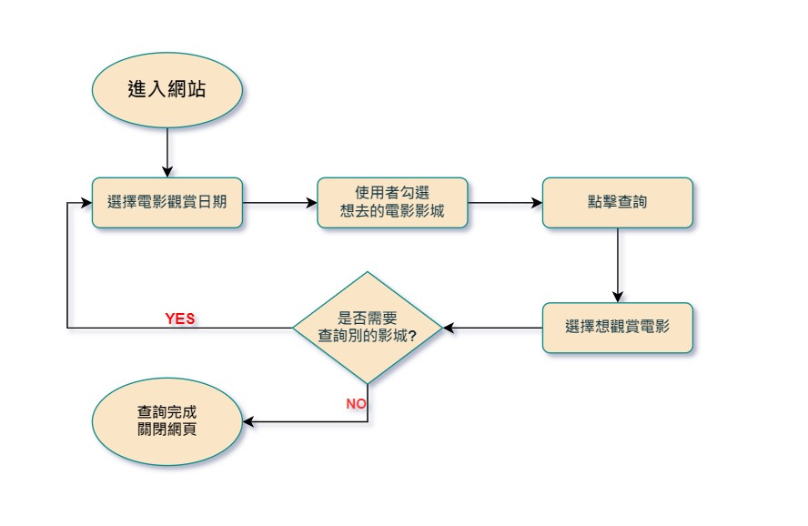

實機操作

**選取指定影城將資料載入其中**->

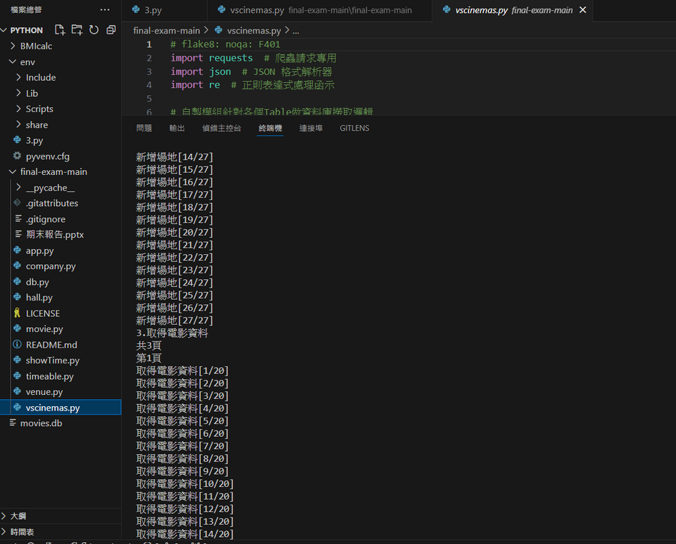

**用戶選擇日期和影城** ->

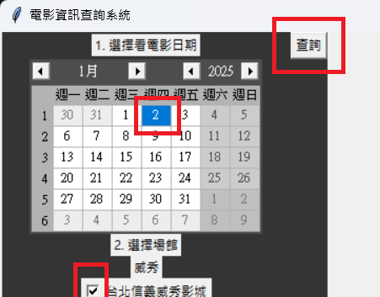

**系統查詢電影資料 顯示電影封面** ->

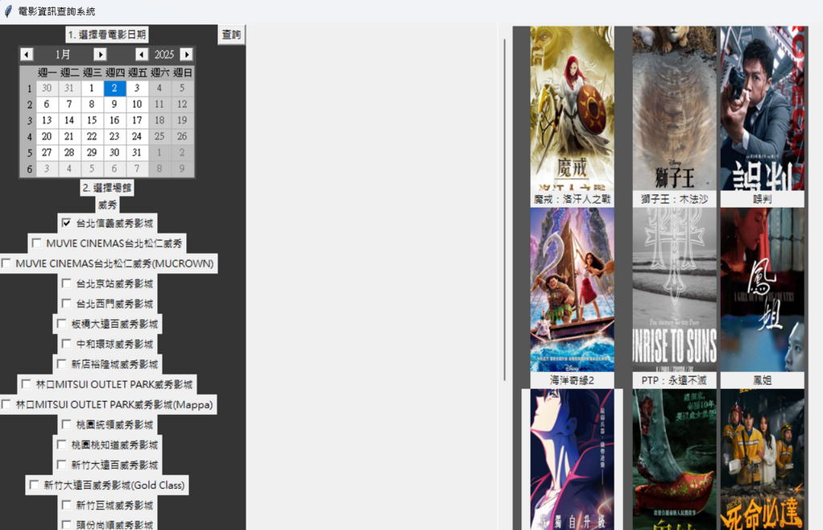

**用戶點擊電影** ->

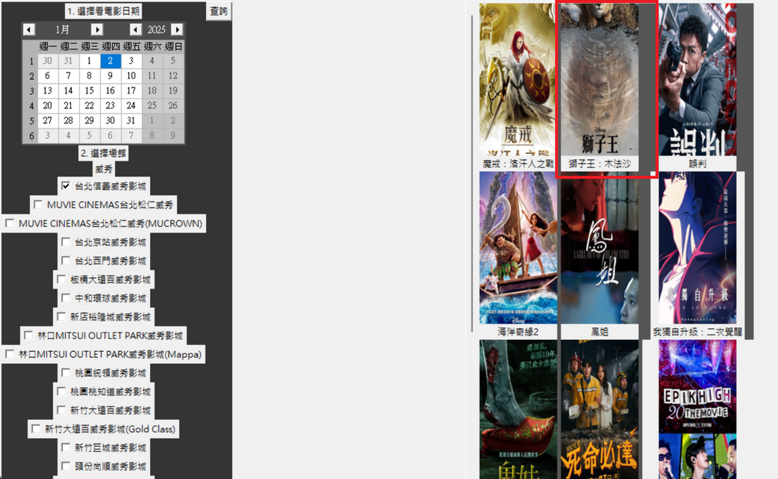

**顯示電影詳細時刻表和場次**

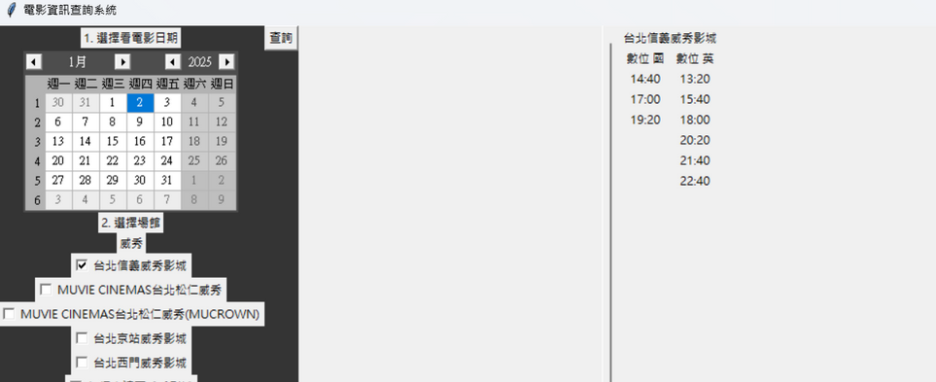

**實作心得**

**9B017055 杜俊毅**

在這次作業中，我並沒有直接貢獻程式碼的撰寫，但負責了簡報和文件的製作。我的角色與編程部分無關，在與團隊協作的過程中，我負責整理和表達專案的目標、進度和技術細節，這不僅有助於對外呈現我們的成果，也讓團隊成員在回顧和討論時能夠更清楚地理解專案的整體框架。

**9A917004 劉宇翔**

這學期學習了Scripting程式語言這門課，學習到了很多與Python相關的一些知識與用法，一開始並沒有接觸過太多有關Python語法的相關資訊，在課程學習中其實常常遇到程式語言寫不出的情形，多虧老師的講義都有範例教學，配合一些網路資訊及朋友的多方教學之下開始漸漸的上手，同時也感謝老師同意讓我加選這門課程，讓我可以修得這門選修學分

**附註**

**工作分配**

**程式:**9A917004 劉宇翔(100%)

**文件:**9A917004 劉宇翔(10%) 9B017055 杜俊毅(90%)

**簡報:**9B017055 杜俊毅(100%)